1. Introduction
La présente communication expose les progrès accomplis dans la mise en œuvre de la «passation électronique de bout en bout de marchés publics» (depuis la publication électronique des avis de marché jusqu'au paiement électronique), prévue par la communication de 2012 intitulée «Une stratégie pour la passation électronique des marchés publics». Elle définit les mesures que devraient prendre l’UE et les États membres pour accomplir la transition vers la passation électronique de bout en bout des marchés publics.
Dans le contexte actuel d’assainissement budgétaire, la gestion des marchés publics revêt une importance primordiale. L’achat public de fournitures, de travaux et de services représentant 19 % du PIB de l’UE, une gestion plus efficace des marchés publics peut permettre d’améliorer sensiblement l’efficience générale des dépenses publiques. La crise actuelle fournit aux États membres une occasion d’aller plus loin dans la mise en œuvre de changements structurels dans leur administration, en vue de réduire la part des dépenses publiques dans leur PIB tout en tirant parti des ressources économisées pour investir dans des politiques de croissance. Selon la Banque mondiale, la passation électronique des marchés pourrait permettre de réduire de 6 % à 13,5 % les dépenses totales relatives aux marchés publics.
L’efficacité de l’administration publique est essentielle à la compétitivité de l’économie de l’Union européenne. Sa modernisation fait partie des cinq priorités recensées en 2012 puis en 2013 par la Commission dans son examen annuel de la croissance. La réforme des procédures de passation des marchés publics, la dématérialisation de l’administration publique, la réduction des charges administratives et l’amélioration de la transparence sont autant de vecteurs de croissance.
La transition vers la passation électronique de bout en bout de marchés publics peut générer d’importantes économies et favoriser une réorganisation structurelle de certains domaines de l’administration publique. En contribuant à l’ouverture du marché intérieur et en encourageant l’innovation et la simplification, elle agit comme un vecteur de croissance. Elle peut également faciliter la participation des PME aux marchés publics en réduisant les charges administratives, en améliorant la transparence entourant les perspectives commerciales et en faisant diminuer les coûts de participation.
La passation électronique de bout en bout de marchés publics ne consiste pas à mettre en œuvre un projet informatique qui ne ferait que reproduire les processus basés sur le support papier; elle est l’occasion de repenser entièrement la manière dont l'administration publique est organisée. La passation électronique de bout en bout de marchés publics constitue donc un facteur clé de l’exécution des priorités mentionnées ci-dessus et elle peut contribuer à la réalisation des objectifs de croissance durable de la stratégie Europe 2020.
Dans le cadre de la modernisation du cadre juridique des marchés publics, pour tirer profit de la passation électronique des marchés, la Commission a proposé à la fin de l’année 2011, de rendre obligatoires les étapes de publication électronique d’avis (e-notification), d’accès électronique aux documents de marché (e-access) et de soumission électronique des offres (e-submission). La Commission a maintenant adopté une proposition visant à dématérialiser une autre étape de la procédure de passation de marché: la facturation. Cette proposition, prévue dans l’acte pour le marché unique II de 2012, vise à accomplir une transition vers l’acceptation obligatoire des factures électroniques par tous les acheteurs publics d’ici à une date butoir aussi proche que possible de celle fixée pour la passation électronique des marchés. Cela maximiserait les effets bénéfiques pour l’économie de l’Union et permettrait aux entreprises européennes et aux pouvoirs adjudicateurs de tirer pleinement parti des avantages du marché unique du numérique.
La modernisation du cadre juridique des marchés publics et la proposition relative à la facturation électronique concernent les principaux moteurs de la dématérialisation des marchés publics. Le paiement électronique est déjà, dans une large mesure, prévu par la législation relative à l’espace unique de paiement en euros (SEPA), tandis que les commandes électroniques dépendent de la mise en œuvre de catalogues électroniques annoncée dans la proposition législative relative à la passation de marchés publics. L’étape restante (l’archivage électronique) est tributaire de la facturation électronique, ce qui confirme la nécessité de se préoccuper d’abord de cette dernière. Par conséquent, bien qu’à terme l’objectif soit d’effectuer toutes les étapes de la passation de marchés publics par voie électronique, depuis la publication des avis jusqu’au paiement, la Commission ne prévoit pas à ce stade de propositions législatives afin de dématérialiser les étapes restantes. La Commission surveillera néanmoins les évolutions futures dans ces domaines et elle pourra décider de prendre des mesures si elle le juge utile ou nécessaire.
Les États membres auront un rôle essentiel à jouer dans la mise en œuvre de la passation électronique de bout en bout des marchés public, puisqu’ils devront élaborer des stratégies réalisables pour guider la transition. La plupart des stratégies déjà mises en place ne comportent pas de plans d'action portant sur les aspects opérationnels. Sur les 22 États membres qui ont défini des stratégies en faveur de la passation électronique des marchés publics, huit seulement se sont fixé des objectifs en termes de taux d’adoption de la passation électronique de marchés.

2. La passation électronique de bout en bout de marchés publics comme moyen de modernisation de l’administration publique
Les États membres devraient profiter de la mise en œuvre de la passation électronique de bout en bout de marchés publics pour améliorer la manière dont sont menées les procédures de passation et surtout pour moderniser en profondeur le fonctionnement de leurs administrations publiques. Pour retirer de ce processus un maximum d'avantages, il est nécessaire d’adopter une approche stratégique et holistique, en définissant le cadre juridique stratégique et législatif adéquat et en assurant la gouvernance et la coordination. Par exemple, pour garantir aux entreprises un accès aisé aux possibilités de marchés publics, des choix devront être arrêtés. Pour cela, la solution pourrait être de publier tous les avis de marché d’un pays sur un même site web ou bien de créer plusieurs sites web s’échangeant des informations.
La passation électronique de bout en bout fournit l’occasion de remanier entièrement les procédures de marchés publics, ce qui pourrait avoir une incidence sur le degré de (dé)centralisation des achats publics dans les États membres.
La passation électronique de bout en bout de marchés publics peut permettre d’améliorer l’efficience administrative générale en raccourcissant le cycle achat-paiement, en allégeant les charges administratives et en améliorant l’auditabilité. Il s’ensuit une réduction des possibilités de corruption et de fraude fiscale, une augmentation de la sécurité des données et une diminution des contentieux. En 2009, la centrale d’achat de la Lombardie a estimé que l’adoption de la passation électronique des marchés publics avait réduit de 26 % la durée des procédures et fait baisser de 88 % les contentieux.
En outre, la dématérialisation facilite le suivi des passations de marchés publics et, partant, d’une part importante des dépenses publiques. Au Portugal, le portail des marchés publics «Base» permet le suivi des dépenses liées aux marchés publics et du volume de ces derniers et l’élaboration de statistiques sur le type d’achats, sur les appels d’offres remportés par les entreprises, etc.
La passation électronique de bout en bout de marchés publics peut également avoir un effet d’entraînement et encourager la poursuite de la dématérialisation des services fournis par les pouvoirs publics, se traduisant par des services publics plus efficients et répondant mieux aux attentes des citoyens et des entreprises. Elle peut aussi stimuler l’innovation et contribuer à la réalisation des objectifs de la stratégie numérique pour l’Europe et du Plan d'action européen 2011-2015 pour l'administration en ligne.
Le passage à la facturation électronique peut contribuer à l’automatisation d’autres étapes de la passation postérieures à l’attribution du marché, telles que la commande électronique, les paiements électroniques et l’archivage électronique. En outre, des certificats électroniques (e-certificates) pourraient être créés pour servir de guichets uniques électroniques (one-stop-shops) pour tous les certificats exigés dans le cadre des marchés publics. Les pouvoirs adjudicateurs n’auraient plus à demander des documents aux entreprises car ceux-ci seraient disponibles en ligne. Ces certificats électroniques pourraient être utilisés par d'autres administrations publiques que les pouvoirs adjudicateurs, ce qui permettrait une simplification et une réduction des charges administratives. L’Italie s’est dotée d'un tel système, qui génère pour les entreprises des économies atteignant, selon les estimations, jusqu'à 1,2 milliard d'EUR par an. En France, l’utilisation de certificats électroniques par l’union des groupements d’achats publics (UGAP) a réduit de 35 % les frais administratifs et raccourci de 10 jours la procédure d’attribution.
Plusieurs pays ont déjà commencé à mettre en œuvre la passation électronique de bout en bout de marchés publics. Des effets bénéfiques plus importants pourront être obtenus si l'on parvient à éviter la coexistence de systèmes parallèles (électronique + papier).

3. La passation électronique de bout en bout comme moyen d’améliorer la participation des PME aux marchés publics
La plupart des PME sont équipées pour la passation électronique de bout en bout des marchés publics, ce qui leur permet de tirer parti de celle-ci. Selon les chiffres d’Eurostat de 2013, 4,6 % seulement des PME n’avaient pas accès à l’internet en 2012.
La facturation électronique peut notamment permettre de réduire le coût et la complexité de l’envoi de factures; elle peut aussi limiter les erreurs grâce à l’automatisation et simplifier le contrôle et le recouvrement fiscaux. Cette simplification permet à son tour d’alléger les charges administratives pesant sur les entreprises, plus lourdes pour les PME.
Plusieurs études montrent que les PME considèrent la passation électronique de marchés publics comme bénéfique. Parmi les aspects positifs cités par les PME figurent l’accès plus rapide à l’information, l’accès à un plus grand nombre d’appels d’offres et la simplification des procédures.
Dans les pays où la passation électronique de marchés publics est une pratique courante (par exemple le Portugal et l’Irlande), les résultats sont globalement positifs. En Corée du Sud, la participation des PME aux marchés publics a augmenté de 20 % entre 2003 (année d’adoption de la passation électronique) et 2010.
Ces avantages intrinsèques n’empêchent pas qu’il soit opportun de prendre des mesures aux niveaux européen, national et régional en vue de faciliter l'accès des PME à la passation électronique de bout en bout des marchés (voir section 5). Les États membres devraient en particulier promouvoir des services simples et peu coûteux de facturation électronique et de passation électronique de marchés, en vue de réduire au minimum les coûts et la complexité éventuels.

4. L’utilisation de la passation électronique de bout en bout des marchés publics est encore faible mais elle est en plein essor

4.1. État des lieux de la facturation électronique
Les effets bénéfiques de la facturation électronique étant de plus en plus reconnus, plusieurs États membres ont entrepris des initiatives visant à favoriser son adoption. La facturation électronique dans le cadre des marchés publics est actuellement obligatoire dans une certaine mesure au Danemark, en Suède et en Finlande et elle le deviendra à compter de 2014 en Autriche (au niveau fédéral) et en Italie. Les Pays-Bas ont créé un portail (Digipoort) qui permet d’envoyer des factures électroniques aux services du gouvernement central, et le pays prend actuellement des mesures dans le but d’y inclure les autorités régionales et locales. En France et en République tchèque, les ministères peuvent, s’ils le souhaitent, décider de rendre les factures électroniques obligatoires. D’autres pays, comme l’Espagne, la Belgique, l’Irlande et l’Allemagne, prennent aussi des mesures en vue d’un plus large recours à la facturation électronique dans le cadre des marchés publics.
Malgré ces efforts, l’adoption de la facturation électronique dans le cadre des marchés publics reste limitée dans l’Union européenne. Selon les statistiques d'Eurostat, 12 % seulement des entreprises emploient des moyens électroniques pour envoyer des factures aux autorités publiques, ou en recevoir. Selon une autre source, la facturation électronique ne représenterait en Europe qu’entre 4 % et 15 % de tous les échanges de factures.
Entreprises envoyant / recevant des factures électroniques respectant une présentation type adaptée au traitement automatique, ainsi que des données électroniques destinées aux pouvoirs publics/provenant des pouvoirs publics en 2011 [%] (Source Eurostat)
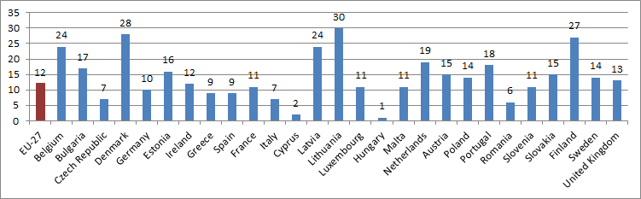
En outre, les pays qui ont rendu la facturation électronique obligatoire l'ont souvent fait sur la base de leurs propres normes nationales en la matière, qui pour la majeure partie ne sont pas interopérables. Cela a contribué à la fragmentation du marché unique et entraîné une hausse du coût et de la complexité de la facturation électronique dans le cadre des marchés publics transfrontières. Des possibilités d’économies potentiellement importantes pour tous les intéressés ne sont pas exploitées.
La Communication de 2010 de la Commission intitulée «Faire profiter pleinement l'Europe des avantages de la facturation électronique» fixe comme objectif de faire de «la facturation électronique […] le principal mode de facturation en Europe d'ici à 2020» et définit un plan pour augmenter son taux d’adoption. La Commission a maintenant adopté une proposition visant à faire de la facturation électronique le mode standard de facturation dans le cadre des marchés publics (cf. 5.1).

4.2. État des lieux de la passation électronique de marchés publics
Dans les différents pays de l’UE existent généralement des possibilités de publication électronique d’avis de marché et d’accès électronique aux documents de marché, ces possibilités n’étant néanmoins pas employées pour toutes les procédures et pour tous les achats dans certains États membres. Bien avant l’entrée en vigueur de la législation européenne, 22 États membres ont déjà rendu obligatoire l’utilisation des avis électroniques. Selon une étude réalisée en 2013 pour la Commission européenne, le taux d'adoption de la soumission électronique dans l'Union aurait atteint environ 10 % en 2011 (en hausse de 13 % par rapport à 2010).
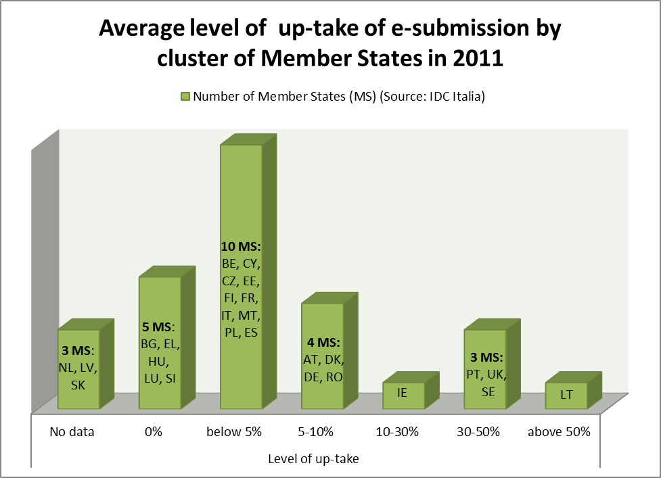
La Lituanie, le Portugal, la Suède et le Royaume-Uni ont enregistré des progrès importants, le taux d’adoption dans ces pays ayant dépassé 30 % en 2011 selon les estimations. Néanmoins, la plupart des pays affichaient la même année un taux d'adoption inférieur à 5 %, tandis que dans quatre États membres (Bulgarie, Grèce, Hongrie et Slovénie), il n’existait en 2012 aucune possibilité de soumission électronique des offres dans le cadre des marchés publics.
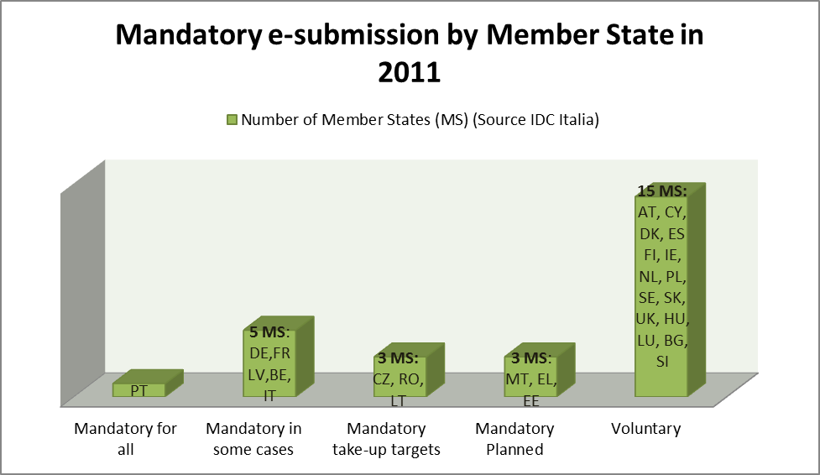
La soumission électronique est facultative dans la plupart des États membres (15 États membres). Seul le Portugal l’a rendue obligatoire pour tous les pouvoirs adjudicateurs et pour tous les achats, mais seulement au-dessus d’un certain seuil. Cinq États membres l’exigent dans certains cas spécifiques. Au Portugal, le recours à la passation électronique permettrait, selon les estimations, de réaliser des économies représentant entre 6 % et 18 % des dépenses totales liées aux marchés publics. La passation électronique des marchés est également devenue obligatoire au niveau régional (par exemple la Flandre, la Lombardie). Les profils détaillés de chaque pays en matière de passation électronique des marchés peuvent être consultés à l’adresse suivante: http://ec.europa.eu/internal_market/publicprocurement/docs/eprocurement/d2-annex-eprocurement-country-profiles-final_en.pdf.
Dans l’ensemble, le paysage de la passation de marché est très morcelé et complexe, ce qui se traduit par une forte diversité des procédures, des technologies informatiques et des exigences de certification. Les pratiques en vigueur ne permettent pas d’exploiter pleinement les possibilités offertes par les technologies informatiques. La facilité d’emploi des systèmes de passation électronique et leur interopérabilité sont essentielles pour parvenir à un taux élevé d’adoption de la passation électronique et obtenir des économies et des effets bénéfiques importants.
Pour remédier au faible taux d’adoption et faire face au risque de fragmentation du marché, la Commission a proposé, dans le cadre de la modernisation des directives sur la passation des marchés publics, de rendre la passation électronique obligatoire d'ici à la mi-2016 et de promouvoir son interopérabilité. Cette proposition est en cours d’examen par le Parlement européen et le Conseil. Si le délai exact pour mettre en œuvre la passation électronique de marchés publics fait encore l’objet de négociations, les colégislateurs s'accordent sur l’idée d’achever la transition vers la passation électronique des marchés publics. À la suite de cette proposition législative, la Commission a publié une communication annonçant des mesures destinées à soutenir la mise en œuvre, dans l’Union européenne, de la passation électronique des marchés publics (un état d'avancement de la mise en œuvre des actions figure en annexe). La Commission a notamment publié un rapport intitulé «Golden book of e-Procurement» (Livre d'or des bonnes pratiques pour la passation de marchés publics en ligne) qui recense les meilleures pratiques. Par ailleurs, un groupe d'experts sur les marchés publics en ligne a émis des recommandations en vue de simplifier le déroulement de la passation électronique de marchés publics, en particulier pour les PME et les fournisseurs transnationaux. Les deux rapports s’avèrent contribuer efficacement à l’amélioration des solutions de passation électronique de marchés.

5. La voie à suivre
La proposition de la Commission visant à rendre obligatoires la publication électronique des avis, l’accès électronique aux documents et la soumission électronique des offres, de même que les mesures annoncées dans sa communication intitulée «Une stratégie pour la passation électronique des marchés publics», constituent d’importantes avancées en vue de la concrétisation des effets bénéfiques de la passation électronique des marchés publics.
Pour favoriser encore davantage le recours à la passation électronique de bout en bout des marchés publics, la Commission engage à présent une série d’actions, parmi lesquelles une proposition législative visant à faire de la facturation électronique la règle au lieu de l’exception dans le cadre des marchés publics, ainsi que des mesures non législatives destinées à mieux soutenir la mise en œuvre par les États membres de la passation électronique de bout en bout des marchés publics. Ces actions sont décrites ci-dessous.

5.1. Faire de la facturation électronique la règle au lieu de l’exception dans le cadre des marchés publics
En se fondant sur l’extrapolation des évaluations nationales des bénéfices, la Commission estime que l’adoption, dans toute l’Union européenne, de la facturation électronique dans le cadre des marchés publics pourrait permettre de générer jusqu’à 2,3 milliards d’EUR d’économies.
Afin de concrétiser ces bénéfices, la Commission a adopté une proposition visant à faire de la facturation électronique le mode standard de facturation dans le cadre des marchés publics. Grâce à un effet d'entraînement, cela devrait favoriser l'adoption de la facturation électronique par tous les acteurs du marché. L’approche retenue s'articule autour de deux axes. Premièrement, en vue d’éliminer les problèmes d’interopérabilité entre les normes nationales, il est proposé de confier au Comité européen de normalisation (CEN) la mission d’élaborer une nouvelle norme européenne de facturation électronique normalisant les informations contenues dans une facture électronique, cette normalisation étant essentielle pour permettre l'interopérabilité transnationale et assurer le respect de la législation. Deuxièmement, la proposition prévoit de faire obligation aux administrations des États membres d’accepter les factures électroniques respectant cette nouvelle norme européenne. La Commission européenne propose que ces obligations entrent en vigueur à une échéance liée le plus étroitement possible à la date butoir fixée pour les obligations relatives à la passation électronique prévue par les directives sur les marchés publics.
Cette approche de la mise en œuvre de la facturation électronique vise à donner à toutes les parties prenantes le temps de résoudre les difficultés opérationnelles, tout en garantissant que tous les États membres accomplissent avec succès la transition. La Commission invite les États membres à lancer dès que possible les travaux préparatoires nécessaires afin que ces dispositions soient respectées dans les délais. Elle recommande aux États membres de rendre la facturation électronique obligatoire pour toutes les parties prenantes dès que les infrastructures nécessaires seront en place, de manière à bénéficier le plus tôt possible de ces investissements. Les États membres devraient néanmoins prendre parallèlement toutes les mesures nécessaires pour que cela ne soit pas source, pour les PME, de coûts ou de charges supplémentaires inutiles. Afin d’évaluer les progrès accomplis dans la mise en œuvre de la facturation électronique, la Commission réexaminera la situation dans les cinq ans après l’expiration du délai fixé pour la transition.
ACTIONS CLÉS
- Le Parlement européen et le Conseil devront s'accorder sur un nouveau cadre juridique rendant obligatoire l’acceptation des factures électroniques conformes à une nouvelle norme européenne.

5.2. Travaux de normalisation
Les propositions législatives relatives à la facturation électronique et à la passation électronique des marchés publics sont une condition nécessaire mais non suffisante pour réussir la mise en œuvre dans l’Union de la passation électronique de bout en bout des marchés publics. Plusieurs mesures non législatives destinées à soutenir cette mise en œuvre sont nécessaires. En particulier, la mise en œuvre de la proposition législative sur la facturation électronique nécessite des travaux de normalisation supplémentaires.
Le CEN se verra dès lors confier par la Commission un mandat pour effectuer les travaux de normalisation nécessaires, mandat qui sera préparé ultérieurement. Ce mandat comportera une liste d’exigences minimales que la norme devra intégrer. Les travaux seront ensuite effectués conformément aux procédures standard du CEN pour l’élaboration de nouvelles normes européennes. Une telle norme ne peut être adoptée que par un comité technique (TC). Il reviendra cependant au CEN de décider si cette tâche peut être confiée à un TC existant ou s’il est nécessaire d'en créer un nouveau. Le CEN devrait également poursuivre ses travaux sur la passation électronique des marchés publics, en vue de simplifier les solutions de passation en ligne, de promouvoir la participation des PME et d’améliorer le suivi des marchés publics au moyen de systèmes de passation électronique. La Commission continuera de financer des projets en faveur du développement dans l'UE de la passation électronique de bout en bout de marchés publics, tels que e-SENS, et fera en sorte que ce projet intègre les travaux du CEN qui le concernent.
Les États membres devraient promouvoir l’utilisation de la norme CEN sur leur territoire afin d'assurer l’interopérabilité de la passation électronique de bout en bout des marchés publics.
Au sein du cadre financier pluriannuel, la Commission a proposé de lancer le programme «Mécanisme pour l’interconnexion en Europe» (MIE). Son but est de soutenir l’investissement dans les infrastructures nécessaires à la fourniture de services publics transfrontières, y compris la passation électronique de marchés et la facturation électronique, en augmentant l’interopérabilité des processus transfrontières. Cela peut favoriser la normalisation de la passation électronique de bout en bout des marchés publics au-delà des domaines relevant de la législation future et entraîner une réduction du nombre de solutions nationales non interopérables.

ACTIONS CLÉS
- Le Comité européen de normalisation (CEN) devra effectuer les travaux de normalisation nécessaires pour permettre la mise en œuvre de la proposition législative relative à la facturation électronique dans le cadre des marchés publics. Le CEN devra poursuivre la normalisation de la passation électronique des marchés publics afin de simplifier son utilisation par les PME.
- La Commission européenne devra financer des projets en faveur du développement de solutions de facturation électronique interopérables dans l’UE (e-SENS).
- La Commission européenne devra financer et soutenir le développement de l’infrastructure de passation électronique de bout en bout de marchés publics (y compris la facturation électronique) dans toute l’Europe au moyen du futur mécanisme pour l’interconnexion en Europe (MIE).

5.3. Stratégies nationales en faveur de la passation électronique de bout en bout de marchés publics
Les États membres ont un rôle décisif à jouer pour que la passation électronique de bout en bout des marchés publics devienne réalité. La Commission encourage dès lors les États membres à mettre au point des stratégies nationales contenant des plans d’action détaillés en vue de garantir que la passation électronique des marchés et la facturation électronique soient mises en œuvre dans les délais fixés par les directives sur les marchés publics et sur la facturation électronique. L’élaboration de ces stratégies est l’occasion de réexaminer l’actuelle organisation complexe de la passation électronique de bout en bout des marchés publics (morcelée, avec des solutions parfois non interopérables et dépourvues de convivialité) afin de continuer à rationaliser la passation de marchés publics et de permettre une modernisation plus générale de l’administration publique.
Pour que ces stratégies puissent être appliquées, des plans d’action spécifiques devraient être établis de manière à:
- fixer des objectifs intermédiaires concernant l’utilisation de la passation électronique de marchés et de la facturation électronique afin de suivre les progrès réalisés au regard des objectifs fixés par les directives sur les marchés publics et sur la facturation électronique;
- guider la transition en choisissant la stratégie permettant de retirer le maximum d'avantages de la passation électronique de bout en bout des marchés publics; La Commission européenne lancera une étude afin de recenser les stratégies en faveur de la passation électronique de marchés publics et de la facturation électronique qui se révèlent les plus fructueuses. Cela aidera les États membres à évaluer leurs propres politiques;
- promouvoir la simplification, la réduction des charges administratives et la participation des PME et des fournisseurs transnationaux à la passation électronique de bout en bout des marchés publics en prenant en considération les résultats de l’étude «Golden Book» et du groupe d’experts sur les marchés électroniques (cf. fin de la section 4.2);
- favoriser le développement et l’utilisation de certificats électroniques. L’utilisation d’outils tels que les dossiers virtuels d'entreprise (Virtual Company Dossier - VCD) du projet PEPPOL pourrait contribuer à leur instauration;
- suivre les dépenses liées aux marchés publics et les indicateurs de performance clés (par exemple la participation des PME, les avantages de la passation électronique de bout en bout des marchés publics) à l’échelle nationale en utilisant les informations générées par les systèmes de passation électronique de marchés, afin de réaliser des économies et d’obtenir une plus grande transparence;
- mettre en place des programmes de formation pour les entreprises (en particulier les PME) et les pouvoirs adjudicateurs afin de les soutenir tout au long de la transition. Les États membres ont la possibilité de faire appel aux Fonds structurels pour financer ces formations et, au besoin, pour mettre en place les infrastructures nécessaires. Pour profiter de cette possibilité, ils devraient inclure ces priorités dans leurs futurs programmes opérationnels mettant en œuvre les Fonds structurels pour la période 2014-2020;
- prendre en compte les objectifs du marché intérieur dans les stratégies nationales. La Commission européenne publiera des principes clés auxquels il conviendrait que tout système de passation électronique de marchés publics en Europe soit conforme afin d’être compatible avec le marché intérieur. Ces lignes directrices porteront sur des questions telles que: la facilité d’accès pour les fournisseurs transnationaux (les systèmes de passation électronique de marchés ne devraient par exemple pas comporter de champs de données spécifiques à un pays, qui pourraient bloquer l’accès des entreprises étrangères), la facilité d’accès pour les PME, les exigences d’interopérabilité, etc. Les États membres devraient veiller à ce que ces lignes directrices soient appliquées dans le cadre de leurs stratégies nationales.
ACTIONS CLÉS
- Les États membres devront élaborer une stratégie nationale et des plans d'action détaillés en faveur de la passation électronique de bout en bout des marchés publics pour garantir le respect des délais de mise en œuvre prévus par les directives sur les marchés publics et sur la facturation électronique.
- La Commission européenne devra lancer une étude pour recenser les stratégies les plus efficaces en Europe en matière de passation électronique de marchés publics et de facturation électronique.
- Les États membres devront envisager la possibilité de recourir aux Fonds structurels pour financer les formations (en particulier destinées aux PME), pour renforcer la capacité administrative, et pour construire des infrastructures, en faisant pour cela figurer ces priorités dans leur programme opérationnel.
- La Commission européenne publie des principes clés auxquels tout système de passation électronique de marchés publics en Europe devrait être conforme afin d’être compatible avec les principes du marché intérieur.

5.4. Partage des meilleures pratiques
La Commission poursuivra les travaux du forum européen pluripartite sur la facturation électronique et créera un forum semblable pour la passation électronique des marchés publics. Ces forums recenseront les travaux supplémentaires de normalisation à réaliser, ils coordonneront les initiatives européennes et nationales et ils mettront en commun les meilleures pratiques. Ils rassembleront des acteurs clés de la passation électronique de bout en bout des marchés publics: décideurs politiques nationaux, représentants des entreprises/organisations de PME, pouvoirs adjudicateurs/acheteurs, fournisseurs de solutions de passation électronique de marchés ou de facturation électronique, organismes de normalisation, etc.
La Commission lancera également une étude recensant les meilleures pratiques dans le domaine des outils de passation électronique de marchés, tels que les enchères électroniques et les catalogues électroniques. Ces outils sont parfois mal employés; par exemple lorsque des offres dans le cadre de procédures d’enchères électroniques sont divulguées trop tôt, cela peut favoriser les collusions entre fournisseurs. L’étude devrait définir la manière d’utiliser au mieux ces outils pour en tirer le meilleur parti possible.
La Commission donne l’exemple dans le domaine de la passation électronique des marchés publics et de la facturation électronique. Elle mettra en œuvre la passation électronique de bout en bout de marchés publics (incluant la publication électronique des avis, l’accès électronique aux documents et la soumission électronique des offres) d’ici à la mi-2015, comme indiqué dans la communication de 2012. La facturation électronique est utilisée depuis 2009 pour la passation de marchés de biens et services informatiques, ce qui a permis de réaliser d’importantes économies, de réduire les délais de traitement, de supprimer l’encodage des données, etc. La Commission étend progressivement à d’autres domaines l’utilisation obligatoire de la facturation électronique dans le cadre de la passation de marchés. Ces solutions seront mises à la disposition des États membres sous forme open source afin de réduire les coûts d’investissement.

ACTIONS CLÉS
- La Commission européenne devra poursuivre les travaux du forum européen pluripartite sur la facturation électronique. La Commission européenne devra créer un forum semblable pour la passation électronique des marchés afin de recenser les travaux supplémentaires de normalisation à réaliser, de coordonner les initiatives européennes et nationales et de partager les meilleures pratiques.
- La Commission européenne devra lancer une étude recensant les meilleures pratiques dans le domaine des outils de passation électronique de marchés, tels que les enchères électroniques et les catalogues électroniques.

6. Conclusion
Pour concrétiser les avantages considérables offerts par la passation électronique de bout en bout de marchés publics, il est essentiel de mettre en place, au niveau européen, un cadre juridique efficace. La Commission invite par conséquent les États membres et le Parlement européen à adopter au plus tôt sa nouvelle proposition relative à la facturation électronique dans le cadre des marchés publics; ce serait un signal politique clair de leur détermination à accomplir la transition. Les effets bénéfiques ne pourront néanmoins être obtenus que si les États membres mettent en place des stratégies pour guider la transition et résoudre les difficultés opérationnelles.

Annexe:
État d’avancement des actions de la communication «une stratégie pour la passation électronique des marchés publics»
Actions clés | État d’avancement
(1) Le Parlement européen et le Conseil devront s’accorder sur le nouveau cadre réglementaire imposant la transition généralisée à la passation électronique de marchés. Délai: adoption d'ici fin 2012. | En cours: La proposition est en cours d’examen par le Parlement européen et le Conseil; un compromis pourrait être trouvé d’ici à la mi-2013.
(2) Au besoin, la Commission européenne devra harmoniser les exigences techniques au moyen d’actes délégués. Délai: après l’adoption des nouvelles directives. | Mise en œuvre après l’adoption des directives révisées sur les marchés publics.
(3) La Commission européenne devra proposer un nouveau cadre réglementaire pour l'identification, l'authentification et les signatures électroniques. Délai: deuxième trimestre 2012. | Fait: proposition adoptée le 4 juin 2012. La proposition est en cours d’examen par le Parlement européen et le Conseil.
(4) Le groupe d’experts sur la passation électronique de marchés devra formuler des recommandations visant à promouvoir des systèmes optimaux de passation électronique qui favorisent l'accès transfrontière et la facilité d'utilisation pour toutes les entreprises. Délai: début 2013. | Fait: rapport publié.
(5) La Commission devra publier un rapport sur les meilleures pratiques en matière de passation électronique de marchés publics et les promouvoir dans les États membres de l’UE. Délai: mi-2013. | Fait: rapport publié.
(6) La Commission européenne devra soutenir la pérennité des composantes du projet PEPPOL à partir de la mi-2012. | Fait: OpenPEPPOL a été créé sous la forme d’une association internationale sans but lucratif de droit belge et ses travaux se poursuivent. La Commission continue de soutenir le développement de PEPPOL au moyen d’actions s’inscrivant dans le programme ISA.
Actions clés | État d’avancement
(7) La Commission européenne devra financer et soutenir le développement de l’infrastructure de passation électronique de marchés publics dans toute l’Europe avec le mécanisme pour l’interconnexion en Europe. La Commission devra lancer des projets à partir de 2014-2015. | En cours: La proposition d’établissement du mécanisme pour l’interconnexion en Europe a été adoptée par la Commission fin 2011 et modifiée en mai 2013; elle est en cours d’examen dans le cadre du nouveau cadre financier pluriannuel 2014-2020.
(8) la Commission européenne devra promouvoir le recours aux fonds structurels pour favoriser l'adoption de la passation électronique de marchés publics en Europe, ainsi que le prévoit le cadre stratégique commun pour 2014-2020. | Fait: plusieurs programmes nationaux font d’ores et déjà référence à la passation électronique de marchés publics.
(9) la Commission devra mettre en œuvre une vaste stratégie de diffusion pour informer sur la passation électronique de marchés publics. | En cours: La Commission a organisé des évènements: conférence de haut niveau sur la passation électronique des marchés publics (juin 2012); séminaire sur la passation électronique des marchés publics (décembre 2012). Elle a assisté à un grand nombre de conférences et a utilisé divers réseaux pour diffuser des informations (par exemple le Réseau entreprise Europe).
(10) La Commission européenne devra organiser une conférence annuelle sur la passation électronique de marchés publics à compter de la mi-2012. | Fait: Une conférence a été organisée mi-2012, avec 350 participants. Une deuxième conférence est prévue le 18 septembre 2013.
La Commission européenne jettera les bases de systèmes électroniques de suivi en temps réel des dépenses relatives aux passations de marchés publics. Délai: mi-2013. | En cours: La Commission européenne a commandé une étude qui sera terminée d’ici à la mi-2013.
(12) La Commission européenne devra publier un rapport annuel sur la passation électronique de marchés publics. Délai: premier rapport à la mi-2013. | Fait: Cf. section 4 de la présente communication.
(13) La Commission devra mettre en œuvre la passation électronique de bout en bout de marchés publics d'ici à la mi-2015 (un an avant l'échéance du délai prévu pour les États membres). | En cours: La publication électronique des avis et l’accès électronique aux documents sont opérationnels. La soumission électronique des offres entrera dans une phase pilote d’ici à la mi-2013.

Actions clés | État d’avancement
(14) La Commission devra mettre ses solutions de passation électronique de marchés à la disposition des États membres qui construisent leur infrastructure afin de réduire les coûts d’investissement. | En cours: La Belgique a adopté e-Prior, le système de passation électronique de marchés publics de la Commission. La Norvège et l’Irlande testent actuellement e-Prior.
(15) La Commission européenne devra promouvoir des dialogues internationaux en matière de réglementation concernant les systèmes ouverts de passation électronique de marchés et suivre activement les travaux internationaux de normalisation en la matière. | En cours: des dialogues ont été entamés avec les États-Unis, la Chine et l'UN/CEFACT (Centre des Nations-Unies pour la facilitation des pratiques dans l'administration, le commerce et le transport).

La passation électronique de bout en bout de marchés publics désigne le recours par les organisations du secteur public à des moyens électroniques de communication et de traitement des transactions lorsqu’elles achètent des fournitures et des services ou qu’elles lancent des appels d'offres concernant des travaux publics, depuis la publication des avis de marché jusqu’au paiement.
http://ec.europa.eu/internal_market/publicprocurement/docs/eprocurement/strategy/COM_2012_fr.pdf
http://ec.europa.eu/internal_market/publicprocurement/docs/modernising_rules/public-procurement-indicators-2011_en.pdf
http://ec.europa.eu/internal_market/publicprocurement/docs/eprocurement/conferences/speeches/robert-hunja_en.pdf
Communications COM(2011) 815 final et COM(2012) 750 final.
http://ec.europa.eu/internal_market/publicprocurement/modernising_rules/reform_proposals_fr.htm
La passation électronique de marchés publics désigne, dans le présent document, la publication électronique d’avis, l’accès électronique aux documents et la soumission électronique des offres, qui sont définis plus bas.
Publication électronique d’avis annonçant des appels d’offres pour des marchés publics
Publication sur le web de documents relatifs aux marchés publics, tels que les termes de référence.
Soumission électronique des offres par les entreprises lorsqu’elles répondent à un appel d’offres.
La tendance actuelle à la centralisation est encore renforcée par l’adoption de la passation électronique des marchés.
Cette liste d’avantages n’est pas exhaustive: réduction des émissions de CO2, ouverture des marchés internationaux, etc.
www.base.gov.pt
La stratégie numérique pour l’Europe, COM(2010) 245, vise à accroître d’ici à 2015 le recours des citoyens et des entreprises de l’UE aux services d’administration en ligne.
Plan d'action européen 2011-2015 pour l'administration en ligne – COM(2010) 743
Rolece en Espagne, le service français e-Attestation et l’AVCP (Autorità Vigilanza Contratti Pubblici) Authority Virtual Company passport en Italie.
Estimations de l’AVCP se basant sur le nombre d’entreprises et d’appels d’offres, le nombre moyen de participations par entreprise, les frais liés à la présentation de documents et les frais de personnel.
http://epp.eurostat.ec.europa.eu/portal/page/portal/information_society/data/comprehensive_databases
Selon l’enquête nationale sur la passation électronique de marchés réalisée au Portugal (2012), 78 % des PME font état d’une plus grande transparence, et 50 % d’entre elles, d’une concurrence plus élevée. Voir également: http://ec.europa.eu/enterprise/policies/sme/business-environment/files/smes_access_to_public_procurement_final_report_2010_en.pdf
http://eur-lex.europa.eu/LexUriServ/LexUriServ.do?uri=COM:2010:0712:FIN:fr:PDF
L’étude a été réalisée par IDC Italia et Capgemini: http://ec.europa.eu/dgs/internal_market/tenders/2011-097-c/download_en.htm
Le taux d’adoption correspond à la valeur des marchés publics dans l’Union européenne pour lesquels les entreprises ont soumis des offres par voie électronique divisée par la valeur totale des marchés publics dans l’Union européenne.
L’Union européenne compte entre 250 000 et 300 000 pouvoirs adjudicateurs.
http://ec.europa.eu/internal_market/publicprocurement/e-procurement/golden-book/index_fr.htm
http://ec.europa.eu/internal_market/publicprocurement/e-procurement/expert/index_fr.htm
Toutes les actions proposées dans le présent document sont en adéquation et compatibles avec l’actuel cadre financier pluriannuel (CFP: 2007-2013) et avec la proposition de nouveau cadre financier pluriannuel 2014-2020.
Réponses des forums nationaux suédois et danois sur la facturation électronique reçues dans le cadre de la consultation du forum européen pluripartite
eSENS vise à consolider les principaux résultats des projets pilotes de grande envergure existants conduits dans le cadre du Programme-cadre pour la compétitivité et l'innovation. http://www.esens.eu Sous réserve de la signature de la convention de subvention (en cours de finalisation), e-Sens sera un projet cofinancé par l'UE.
Cf. COM(2011) 676, COM(2011) 665 et COM(2013) 329 du 28 mai 2013.
http://www.peppol.eu/.
Les enchères électroniques sont une procédure particulière de passation de marchés entièrement électronique.
Les catalogues électroniques sont un moyen de recevoir et d’évaluer les offres sous une forme structurée, le catalogue.
Cf. communication COM(2012) 179 final mentionnée dans la note de bas de page 2.
http://europa.eu/newsroom/calendar/event/363056/commission-adopts-proposed-regulation-on-eid-and-esignature?siteLanguage=fr
http://ec.europa.eu/internal_market/publicprocurement/e-procurement/expert/index_fr.htm
http://ec.europa.eu/internal_market/publicprocurement/e-procurement/golden-book/index_fr.htm
http://www.unece.org/cefact.html

